Câu 12. [DS12.C4.1.BT.a] (SỞ GD VÀ ĐT THANH HÓA-2018) Tính môđun của số phức 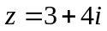.
A. . B. 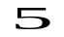. C. . D. 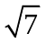.
Lời giải
Chọn B
Môđun của số phức là: 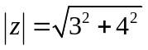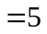.
Câu 7: [DS12.C4.1.BT.a] (THPT Đặng Thúc Hứa - Nghệ An - 2018 - BTN) Tìm phần ảo của số phức , biết 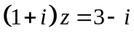.
A. B.  C. D. 
Lời giải
Chọn B
Ta có: 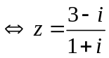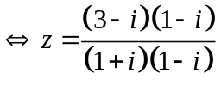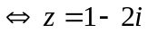.
Vậy phần ảo của số phức bằng .
Câu 2: [DS12.C4.1.BT.a] (THPT Chuyên Hà Tĩnh - Lần 1 - 2018 - BTN) Số phức liên hợp của số phức 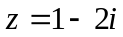 là
A.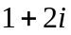 B.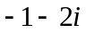 C.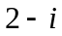 D.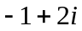
Lời giải
Chọn A
Số phức liên hợp của số phức là 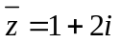.
Câu 15: [DS12.C4.1.BT.a] [THPT Lê Hồng Phong-HCM-HK2-2018] Tính môđun của số phức 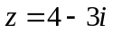.
A. 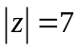. B. 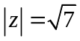. C. 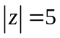. D. 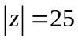.
Lời giải
Chọn C
Ta có: 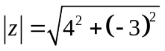.
Câu 22: [DS12.C4.1.BT.a] (THPT Chuyên Lê Quý Đôn - Q Trị - HKII - 2016 - 2017 - BTN) Tính mô đun của số phức 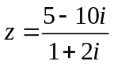.
A. 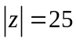. B. 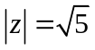. C. 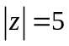. D. 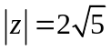.
Lời giải
Chọn C
Ta có 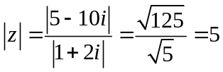.
Câu 31: [DS12.C4.1.BT.a] (THPT Chuyên Lê Quý Đôn - Q Trị - HKII - 2016 - 2017 - BTN) Biết 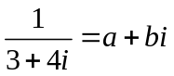, 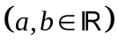. Tính .
A. 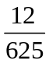. B. 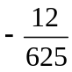. C. 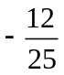. D. 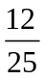.
Lời giải
Chọn B
* Ta có 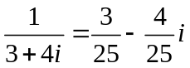. Suy ra 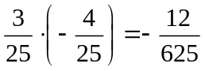.
Câu 43: [DS12.C4.1.BT.a] (THPT Chuyên Lê Quý Đôn - Q Trị - HKII - 2016 - 2017 - BTN) Tìm số phức liên hợp của số phức 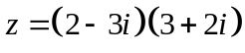.
A. 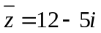. B. 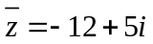. C. 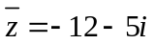. D. 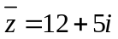.
Lời giải
Chọn D
Ta có 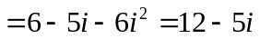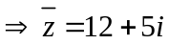.
Câu 2: [DS12.C4.1.BT.a] (THPT Thăng Long - Hà Nội - Lần 2 - Năm 2018) Cho hai số phức 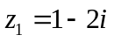, 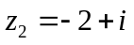. Tìm số phức 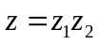.
A. 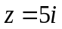. B. 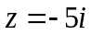. C. 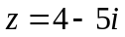. D. 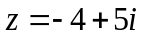.
Lời giải
Chọn A
Ta có 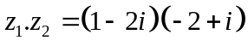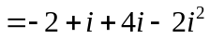=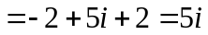.
Câu 13: [DS12.C4.1.BT.a] (THPT Thăng Long - Hà Nội - Lần 2 - Năm 2018) Cho số phức 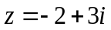. Số phức liên hợp của là
A. 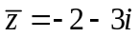. B. 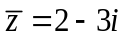. C. 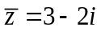. D. 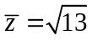.
Lời giải
Chọn A
.
Câu 1: [DS12.C4.1.BT.a] (THPT Chuyên Quốc Học Huế - Lần 2 -2018 - BTN) Cho số phức 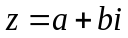 . Khẳng định nào sau đây sai?
A. 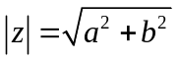. B. 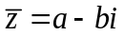. C. 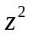 là số thực. D. 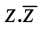 là số thực.
Lời giải
Chọn C
Đáp án A và B đúng theo định nghĩa.
Đáp án C: Ta có 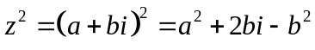 là số phức có phần ảo khác khi 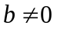 Sai.
Đáp án D: 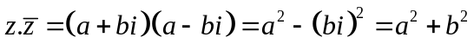 là một số thực Đúng.
Câu 10: [DS12.C4.1.BT.a] (THPT Chuyên Quốc Học Huế - Lần 2 -2018 - BTN) Cho hai số phức và 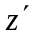. Trong các mệnh đề sai, mệnh đề nào sai?
A.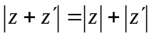. B. 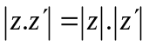. C.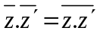 . D.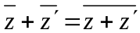.
Lời giải
Chọn A
Với hai số phức và , ta có: 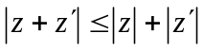.
Câu 5: [DS12.C4.1.BT.a](Sở GD và ĐT Cần Thơ - 2017-2018 - BTN) Gọi  lần lượt là phần thực và phần ảo của số phức 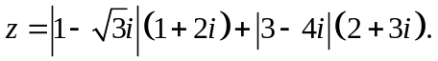 Giá trị của 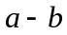 là
A. . B. 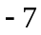. C. 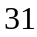. D. 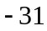.
Lời giải
Chọn B
Ta có: 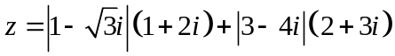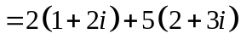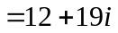
Vậy 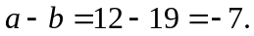
Câu 4: [DS12.C4.1.BT.a](THPT Chuyên Hùng Vương - Gia Lai - Lần 2 -2018 - BTN) Tìm phần ảo của số phức biết 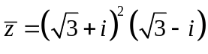.
A. . B. 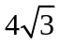. C. 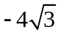. D. 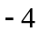.
Lời giải
Chọn D
Ta có: 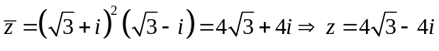.
Vậy phần ảo của số phức là .
Câu 29: [DS12.C4.1.BT.a](THPT Chuyên Hùng Vương - Gia Lai - Lần 2 -2018 - BTN) Cho số phức 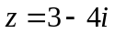. Mệnh đề nào dưới đây sai?
A. Môđun của số phức bằng .
B. Số phức liên hợp của là 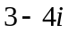.
C. Phần thực và phần ảo của lần lượt là và .
D. Biểu diễn số phức lên mặt phẳng tọa độ là điểm 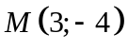.
Lời giải
Chọn C
Số phức liên hợp của là 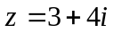. Mệnh đề B sai.
Câu 1: [DS12.C4.1.BT.a] (THPT Hậu Lộc 2 - Thanh Hóa - 2017 - 2018 - BTN) Cho hai số phức 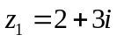, 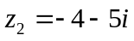. Số phức 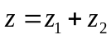 là
A. 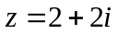. B. 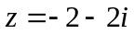. C. 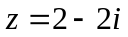. D. 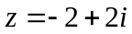.
Lời giải
Chọn B
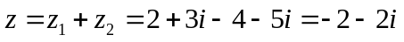.
Câu 1: [DS12.C4.1.BT.a] (ĐỀ ĐOÀN TRÍ DŨNG - HÀ HỮU HẢI - LẦN 7 - 2018) Điểm  trong hình vẽ bên là điểm biểu diễn của số phức .
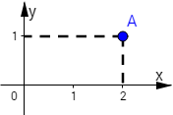
Khi đó mệnh đề nào sau đây là đúng?
A. 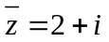 B. C. 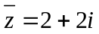 D. 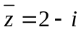
Câu 48: [DS12.C4.1.BT.a] (THPT Kinh Môn - Hải Dương - Lần 2 - 2018 - BTN) Cho số phức thỏa mãn: 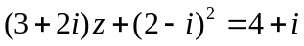. Hiệu phần thực và phần ảo của số phức là:
A. B. C. D.
Lời giải
Chọn D
Ta có 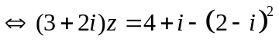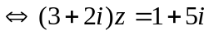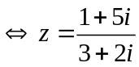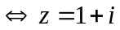 phần thực của số phức là , phần ảo của số phức là 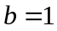.
Vậy 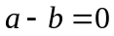.
Câu 11: [DS12.C4.1.BT.a] (THPT Can Lộc - Hà Tĩnh - Lần 1 - 2017 - 2018 - BTN) Cho số phức 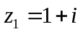 và 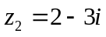. Tìm số phức liên hợp của số phức 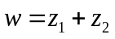?
A. 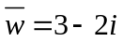. B. 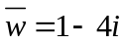. C. 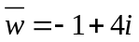. D. 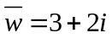.
Lời giải
Chọn D
Vì: và nên 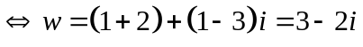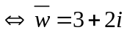.
Câu 16: [DS12.C4.1.BT.a] (THPT Đức Thọ - Hà Tĩnh - Lần 1 - 2017 - 2018 - BTN) Cho số phức 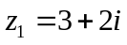, 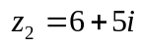. Tìm số phức liên hợp của số phức 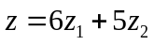
A. 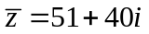. B. 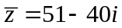. C. 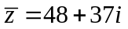. D. 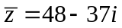.
Hướng dẫn giải
Chọn D
Ta có: 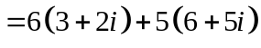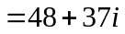.
Suy ra 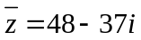.
Câu 47: [DS12.C4.1.BT.a] (THPT Đức Thọ - Hà Tĩnh - Lần 1 - 2017 - 2018 - BTN) Xác định phần ảo của số phức 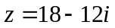.
A. 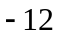. B. 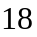. C. . D. 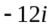.
Hướng dẫn giải
Chọn A
Phần ảo của số phức là .

